Приложение 1
к распоряжению
администрации города
от _____________ № _________

СВЕДЕНИЯ
о границах публичного сервитута

Местоположение границ  публичного сервитута | Красноярский край, г. Красноярск, Ленинский район
Система координат | МСК-167, зона 4
Метод определения координат | аналитический метод
Площадь земельного участка | 764 кв. м
Средняя квадратическая погрешность положения характерной точки (Mt), м | 0,1
Обозначение характерных  точек границ | Координаты, м
Обозначение характерных  точек границ | Х | Y
1 | 2 | 3
1 | 632463.50 | 104935.02
2 | 632450.52 | 104904.57
3 | 632447.20 | 104905.89
4 | 632444.98 | 104900.31
5 | 632445.80 | 104899.99
6 | 632445.50 | 104899.18
7 | 632451.14 | 104897.14
8 | 632451.40 | 104897.84
9 | 632454.06 | 104897.11
10 | 632466.73 | 104927.05
11 | 632492.37 | 104915.93
12 | 632491.36 | 104913.99
13 | 632497.01 | 104911.26
14 | 632521.93 | 104899.21
15 | 632521.21 | 104897.78
16 | 632527.00 | 104894.82
17 | 632526.21 | 104893.17
18 | 632533.15 | 104890.26
19 | 632535.78 | 104896.56
20 | 632536.84 | 104898.92
21 | 632530.25 | 104901.79
1 | 2 | 3
22 | 632529.58 | 104900.26
23 | 632527.33 | 104901.44
24 | 632528.02 | 104903.08
25 | 632500.14 | 104916.50
26 | 632499.99 | 104916.57
27 | 632498.30 | 104917.40
28 | 632499.09 | 104919.53
1 | 632463.50 | 104935.02
Система координат: МСК 167

Схема расположения границ публичного сервитута

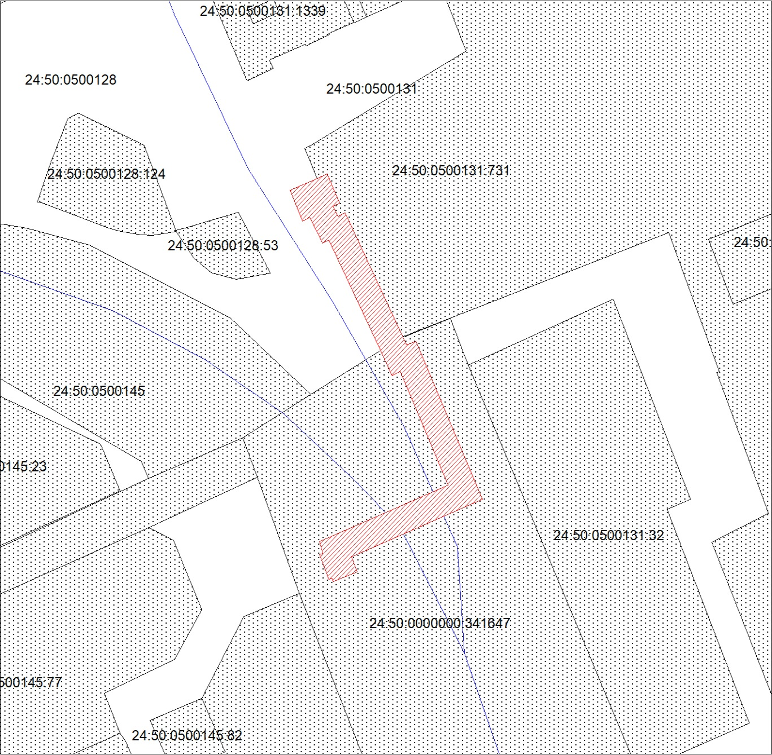
Масштаб 1:1000
Условные обозначения:

 | – испрашиваемая часть земельного участка для участка тепловой сети «2DN250, (ТК013305-ТК013309) по ул. Чайковского, 15»;
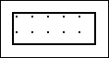 | – часть границы, сведения ЕГРН о которой позволяют однозначно определить ее положение на местности;
:341647 | – надписи кадастрового номера земельного участка;
 | – граница кадастрового квартала;
24:50:0500131 | – обозначение кадастрового квартала.

